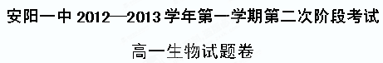
- 选择题（每小题给出的四个选项中，只有一个选项最符合题目要求，多选、错选均不得分。每小题1分，共60分）：
- 下列说法正确的是：
①吡罗红使DNA呈现红色，甲基绿使RNA呈现绿色
②健那绿能使活细胞中的线粒体呈现蓝绿色
③果糖能与斐林试剂发生作用生成砖红色沉淀
④脂肪可以被苏丹Ⅲ染成红色
⑤蛋白质与双缩脲试剂发生作用产生紫色反应
A．①②③ B．③④⑤ C．①③⑤ D．②③⑤
- 下列有关染色质和染色体的叙述错误的是
A．前者呈丝状，后者呈圆柱状或杆状
B．两者是同样的物质在细胞不同时期的两种存在状态
C．两者都易被碱性染料染成深色
D．前者主要分布在原核细胞中,后者主要分布在真核细胞中
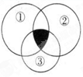
- 仔细分析图示，三个圆圈①②③分别表示含有细胞壁、核糖体、中心体的细胞，那么阴影部分表示的细胞可能是
A．酵母菌细胞 B．衣藻
C．肝细胞 D．棉花叶肉细胞
- 下列各组物质中，由相同种类元素组成的是
A．胆固醇、脂肪酸、脂肪酶 B．淀粉、半乳糖、糖原
C．氨基酸、核苷酸、葡萄糖 D．性激素、生长激素、胰岛素
- 水是生命之源，下列有关水的叙述正确的是
A．结合水一般不直接参与代谢作用
B．抗旱植物细胞内自由水含量大
C．越冬的植物体内自由水与结合水的比值上升，有利于抵抗不利的环境条件
D．冬天落叶针叶树体内结合水的比例会减少
- 下图所示四种不同生物，相关叙述正确的是
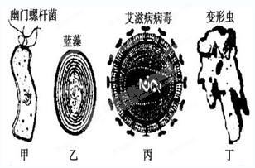
A. 甲乙两种细胞的细胞壁可被纤维素酶分解产生葡萄糖
B. 乙是低等植物，其细胞中同时具有中心体和叶绿体
C. 丙的遗传物质是单链RNA，其结构不稳定易产生变异
D. 丁细胞中具有双层膜的结构是叶绿体、线粒体和细胞核
- 下表是部分生物体中水分的含量,表中数据说明：
①代谢旺盛的组织器官含水量较多
②生物体中水分的含量超过了50％，是各种化学成分中最多的
③水生生物体内的含水量比陆生生物体多
④同一生物体不同的组织器官含水量差异很大
A．①②③④ B．②③ C．②③④ D．①③
生物 | 水母 | 鱼类 | 蛙 | 哺乳动物 | 藻类 | 高等动物
含水量（%） | 97 | 80～85 | 78 | 65 | 90 | 60～80

生物试题第1页（共10页）
生物试题第2页（共10页）
- 水溶性染色剂 PI ，能与核酸结合而使细胞核着色，可将其应用于细胞死活的鉴别。细胞浸泡于一定浓度的 PI 中，仅有死亡细胞的细胞核会被染色，活细胞则不着色。但将 PI 注射到活细胞后，该细胞核会着色。利用 PI 鉴别细胞的基本原理是
A. 死细胞与活细胞的核酸结构不同
B. 死细胞与活细胞的核酸含量不同
C. 活细胞能分解染色剂 PI
D. 活细胞的细胞膜阻止 PI 的进入
- 下列关于细胞的说法正确的一组是
①含细胞壁结构的细胞必定为植物细胞
②含中心体的细胞必定为动物细胞
③同一动物体不同组织细胞中线粒体含量不同
④植物细胞必定含叶绿体
⑤能进行光合作用的生物不一定是绿色植物
A．①③ B．①④ C．③⑤ D．②⑤
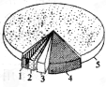
- 科学家在制备较纯净的细胞膜时，一般不选用植物细胞，其原因是
①植物细胞细胞液中的有机酸会溶解膜结构
②光学显微镜下观察，植物细胞看不到细胞膜
③植物细胞的细胞膜较薄
④植物细胞有细胞壁，提取细胞膜的过程比较繁琐
⑤植物细胞内会有其他膜结构干扰
A．④⑤ B．②③ C．②⑤ D．①④
- 右图为活细胞中各种成分的比例图，唾液淀粉酶属于图中的哪一部分
A．1和2 B． 3
C． 4 D．5
- 下列叙述不正确的是
A．细胞膜表面有一系列受体，能识别和传递化学信息
B．细胞壁对植物细胞有支持和保护作用
C．可以直接用高倍显微镜观察叶肉细胞中叶绿体的形态和分布
D．在设计并制作细胞模型时，科学性、准确性应该是第一位，其次才是模型的美观性
- 甲物质的分子式为C₁₂H₂₂O₁₁，乙物质的分子式为C₅₇H₁₁₀O₆。如这两种物质作为生物体的能源物质，在相同条件下，质量相同的甲、乙两种物质被彻底分解时，甲物质比乙物质
A．耗氧多，产生能量多 B．耗氧少，产生能量少
C．耗氧多，产生能量少 D．耗氧少，产生能量多
- 脂质在细胞中具有独特的生物学功能。下面有关脂质的生物学功能中，属于磷脂的生物学功能的是
①生物膜的主要成分 ②储存能量的分子 ③构成生物体表面的保护层
④很好的绝热体，具有保温作用 ⑤具有生物学活性，对生命活动起调节作用
A．①③ B．⑤ C．① D．②④
- 下图所示为刚收获的小麦种子所做的不同处理方式，下列说法最可能正确的是
刚收获的种子――→甲――→乙――→残留物丙
A．丙中含量最多的元素是碳
B．丙与甲的质量之比大约是1%～1.5%
C．晒干、烘烤过程使小麦种子失去了相同化合物
D．乙种子在适宜条件下一定能萌发
- 生物大分子在生物体的生命活动中具有重要的作用。碳原子本身的化学性质使它能够通过化学键连接成链状或环状，从而形成生物大分子。以上事实可以说明
①碳元素参与生物体内所有化合物的组成
②地球上的生命是在碳元素的基础上建立起来的
③碳元素是各种大分子化合物中含量最多的元素
④碳元素是组成生物体内有机化合物的最基本元素
A．①③④ B．②③④
C．②④ D．③④
生物试题第3页（共10页）
- 下列有机物和它们彻底水解的产物配对，哪项是错误的
A．淀粉→葡萄糖 B．蛋白质→氨基酸
C．蔗糖→葡萄糖、果糖 D．DNA→磷酸、核糖、含氮碱基
- 下列不属于细胞间信息传递的是
A．一个细胞中的无机盐离子进入相邻的细胞
B．激素作用于靶细胞
C．精子与卵细胞的识别和结合
D．高等植物细胞之间通过胞间连丝相互连接
- 关于氨基酸概念的叙述，正确的是
A.氨基酸是蛋白质的组成单位，由氨基和羧基组成
B.每个氨基酸分子都含有一个氨基和一个羧基
C.一个氨基酸分子的任意一个氨基和另一个氨基酸分子任意一个羧基脱水缩合形成多肽
D.氨基酸分子中至少有一个氨基和一个羧基，且都有一个氨基和一个羧基连接在同一个碳原子上
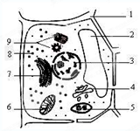
- 下列各项中,不属于大分子化合物的是
A．核苷酸 B.蛋白质
C.淀粉 D.核糖核酸
- 右图为细胞亚显微结构示意图，下列有关说法正确的是
①此图不能表示高等植物细胞的亚显微结构
②该图中结构3是细胞代谢和遗传的控制中心
③若此图表示洋葱根尖分生区细胞，则不包括的
结构为2、5，图中其余的细胞器都应该具有
④图中含有胸腺嘧啶脱氧核苷酸的结构有3、5、6
A．①②③④ B．②③④
C．①②④ D．①②③
- 有关细胞中的有机物下列说法正确的是
A．含有元素C、H、0、N的物质是核酸、酶、果糖、脂肪
B．花生种子中没有蛋白质，只有脂肪，故用来作为检测脂肪的材料
C．对蛋白质的检测可用斐林试剂，且要现配现用
D．淀粉、蛋白质、脂肪在氧化分解时都能释放出能量
- 下列关于细胞内元素和化合物的叙述，正确的是
A．组成细胞的主要元素中含量最多的是碳
B．精瘦肉细胞中含量最多的化合物是蛋白质
C．在人的一生中，细胞中的自由水／结合水的比值逐渐上升
D．多糖、蛋白质、核酸等是以碳链为骨架的生物大分子
- 下列关于原核生物的叙述正确的是
A．绝大多数细菌为自养生物
B．蓝藻不能进行光合作用
C．原核生物没有染色体，但有多种细胞器
D．大肠杆菌既属于细胞层次，又属于个体层次
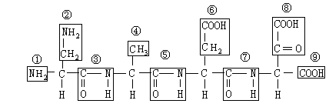
- 下图是某多肽化合物的示意图，下列有关此化合物的叙述中，不正确的是
A．氨基酸的不同种类主要由②、④、⑥、⑧决定的
B．③、⑤、⑦的形成与R基无关
C．该多肽链游离的羧基多于游离的氨基
D．该多肽链在形成过程中，相对分子质量减少了36
- 下列哪项不是蛋白质在人体内的生理功能
A．细胞的结构物质 B．调节作用
C．运输作用 D．能量的主要来源
- 构成细胞膜的主要成分是
A.脂质、蛋白质、糖类 B. 蛋白质、糖类 、核酸
C. 磷脂、蛋白质 、维生素 D. 磷脂、蛋白质 、无机盐
- 以下有关细胞质基质、线粒体基质、叶绿体基质共性的叙述中错误的一项是
A.它们的成分不同，功能不同 B.它们都含有大量的酶，是代谢场所
C.它们都含有大量的水 D.它们都含有少量的DNA和RNA
- 细胞学说揭示了
A.植物细胞与动物细胞的区别
B.细胞的多样性和细胞的作用
C.细胞的统一性和生物体结构的统一性
D.人们对细胞的认识是艰难曲折的过程
- 丙氨酸的R基为—CH₃，赖氨酸的R基为—C₄H₁₀N，在它们缩合成的二肽分子中含有的 C、H、O、N原子数分别为
A．9、21、4、3 B．9、19、3、3 C．9、19、4、3 D．9、19、3、2
- 在“观察DNA和RNA在细胞中的分布”实验中，加入8％的盐酸的目的不包括
A．水解DNA
B．使染色体中的DNA和蛋白质分离
C．杀死细胞，有利于DNA与染色剂结合
D．改变细胞膜的通透性，加速染色剂进入细胞
- 用³²P标记磷脂中的磷，在下列哪组细胞器中不能检测到³²P的存在
A．线粒体和叶绿体 B．内质网和高尔基体
C．线粒体和高尔基体 D．核糖体和中心体
- 细胞学说建立于19世纪，下列符合细胞学说的是
①一切动植物都由细胞发育而来 ②病毒没有细胞结构 ③细胞通过分裂产生新细胞 ④细胞分原核细胞和真核细胞两大类 ⑤细胞是一个相对独立的单位
⑥一切动植物都由细胞和细胞产物所构成
A．①③⑤⑥ B．②④⑤ C．③④⑤ D．①②③④⑤
- 美国科研人员绘出了人类唾液蛋白质组图，唾液有望成为“改进版”的抽血化验， 勾画出未来病人“吐口水看病”的前景。唾液腺细胞合成蛋白质并分泌到细胞外需要经过的膜结构及穿过的膜层数分别是
A．核糖体内质网细胞膜、3层
B．核糖体内质网高尔基体细胞膜、4层
C．内质网高尔基体线粒体细胞膜、4层
D．内质网高尔基体细胞膜、0层
- 细胞作为生命活动的基本单位，其结构和功能统一。下列有关叙述正确的是
A．在蛋白质合成旺盛的细胞中，核糖体的数目较多，核仁较小
B．哺乳动物成熟红细胞和精子的寿命都较短，他们的寿命短与结构没有关系
C．小肠绒毛上皮细胞内有大量的线粒体，与小肠的吸收功能有关
D．与人体的其他细胞相比，卵细胞的体积较大，相对表面积也大，有利于物质交换。
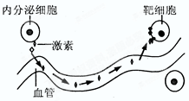
- 作为系统的边界，细胞膜在细胞的生命活动中有多种功能。下图的模型主要表明了细胞膜的何种功能
A．将细胞与外界环境分开
B．控制物质进出细胞
C．进行细胞间信息交流
D．促进物质的运输
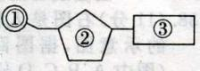
- 如图表示生物体核酸的基本组成单位的模式图，下列说法正确的是
A．DNA与RNA在核苷酸上的不同点仅在②方面
B．②只存在于细胞核中
C．若③是尿嘧啶，则②是脱氧核糖
D．人体内的③有5种，②有2种
- 人成熟红细胞没有细胞核、精子细胞中细胞质很少，这些细胞的寿命都很短，这一事实体现了
A．环境影响细胞寿命 B．细胞中遗传物质不同寿命不同
C．细胞核的功能比细胞质重要 D．细胞是一个有机的统一整体
- 观察“DNA和RNA在细胞中分布”的实验中，正确的步骤是
A．取细胞→水解→制作涂片→冲洗涂片→染色→观察
B．取细胞→制作涂片→冲洗涂片→水解→染色→观察
C．取细胞→制作涂片→水解→冲洗涂片→染色→观察
D．取细胞→水解→冲洗涂片→制作涂片→染色→观察
- 细胞色素c是动、植物细胞中普遍存在的一种由104个氨基酸组成的化合物，在有氧呼吸过程中起重要作用。细胞色素c的合成场所以及它发挥生理作用的场所分别是
A．高尔基体和叶绿体 B．核糖体和细胞核
C．核糖体和线粒体 D．细胞核和高尔基体
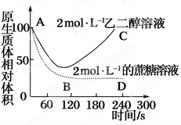
- 用物质的量浓度为2mol·L^{－1}的乙二醇溶液和2mol·L^{－1}的蔗糖溶液分别浸泡某种植物细胞，观察质壁分离现象，得到其原生质体体积变化情况如图所示。下列表述中正确的是
A．该细胞可能是某种植物根尖分生区的细胞
B．AB段曲线表明细胞液浓度在逐渐增大
C．BC段表明该细胞开始因失水过多而逐渐死亡
D．用一定浓度的KNO₃溶液，可得到类似蔗糖溶液的结果
- 用完全培养液在两个相同的容器内分别培养水稻和番茄苗，假设两植物的吸水速率相同，一段时间后，测定培养液中各种离子与实验开始时各种离子浓度之比如图所示，该实验的结果不能说明
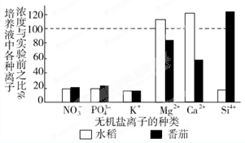
A．水稻吸收水的相对速率比吸收Ca^{2＋}、Mg^{2＋}的大
B．与番茄相比，水稻对Si^{4＋}需要量大，对Ca^{2＋}需要量小
C．不同植物根尖细胞膜上载体的种类和数量是不同的
D．植物对各种离子的吸收速率与溶液中离子的浓度有关
- 下列对于生物模型建立的完整过程的认识，错误的是
A．科学家根据观察的现象和已有的知识提出解释某一生物学问题的假说或模型，用现象和实验对假说或模型进行检验、修正和补充
B．一种模型最终能否被普遍接受，取决于它能否与以后的现象和实验结果相吻合，能否很好地解释相关现象
C．生物膜的流动镶嵌模型完美无缺
D．随实验技术的不断创新和改进，对膜研究更加细致入微，有利于更完善地解释细胞膜的功能
- 生物膜结构与功能的研究成果在工业生产和医学实践中有重要用途。下列关于生物膜的应用的叙述中，错误的是
A．模拟生物膜可以处理污水，淡化海水
B．研究生物膜可以寻找改善农作物品质的途径
C．模拟生物膜可以人工合成人体的病变器官
D．通过生物膜工程技术可以诊断、治疗疾病，改变细胞的遗传特性
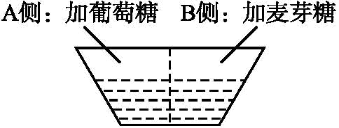
- 下图表示一中间隔以半透膜(只允许水分子通过)的水槽,两侧分别加入等质量分数的葡萄糖溶液和麦芽糖溶液。然后在半透膜两侧加入等质量的麦芽糖酶,在加入麦芽糖酶前后A、B两侧液面的变化是
A.加酶前A侧上升,加酶后B侧上升并等于A侧高度
B.加酶前A侧上升,加酶后B侧上升并高于A侧高度
C.加酶前后A、B两侧液面不变
D.加酶前A、B两侧液面不变,加酶后B侧上升并高于A侧高度
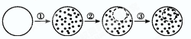
对某动物细胞进行荧光标记实验,如下示意图所示为其基本过程。
①用某种荧光染料标记该动物细胞,细胞表面出现荧光斑点。
②用激光束照射该细胞表面的某一区域,该区域荧光消失。
③停止激光束照射一段时间后,该区域的荧光逐渐恢复,即又出现了斑点。
上述实验不能说明的是
A.细胞膜具有流动性
B.荧光染料能与细胞膜组成成分结合
C.根据荧光恢复的速率可推算出膜中蛋白质或脂质的流动速率
D.根据荧光恢复的速率可推算出物质跨膜运输的速率
- 下列现象属于渗透作用的是
①水分子通过植物细胞的细胞壁 ②水分子或其他溶剂分子通过细胞膜 ③蔗糖分子通过细胞壁 ④水分子或其他溶剂分子通过液泡膜 ⑤水分子或其他溶剂分子通过原生质层 ⑥干大豆种子泡在清水中逐渐胀大 ⑦暑天新鲜蔬菜在空气中萎蔫
A.①②③ B.③④⑤ C.②④⑤ D.①③⑤
- 关于选择透过性膜与半透膜的关系，正确的说法是
①具有半透性必然具有选择透过性 ②具有选择透过性必然具有半透性
③活的生物膜才具有选择透过性 ④只有活的生物膜才具有半透性
A.①③ B.①④ C.②③ D.②④
- 下列有关生物膜的叙述错误的是
A.生物膜是细胞内各种膜结构的统称
B.原核生物中合成的分泌蛋白不需要生物膜的加工
C.细胞膜在细胞与外界进行能量转换的过程中起着决定性的作用
D.真核细胞与原核细胞的根本区别是有无生物膜
- 某同学利用甲基绿对大肠杆菌进行染色处理，若操作正确，则他会观察到的绿色部分属于大肠杆菌细胞的哪一部分结构
A．细胞膜 B．细胞核 C．核糖体 D．拟核
- 下列叙述中正确的是
A．甲型H₁N₁病毒不具有细胞结构，所以不具有生命特征
B．一只变形虫就是一个细胞
C．精子不具有细胞结构，只有形成受精卵才具有细胞的结构和功能
D．细胞是一切生物的结构和功能的基本单位
- 2009年春夏之交，甲型H₁N₁流感病毒大流行引起世界各国的关注。甲学者将甲型H_{l}N_{l}流感病毒的遗传物质（RNA）彻底水解后得到了A、B、C三种化合物，乙学者将T₂噬菌体的遗传物质（DNA）彻底水解后得到了A、B、D三种化合物。你认为C、D两种化合物分别指的是
A．尿嘧啶、胸腺嘧啶 B．胸腺嘧啶、尿嘧啶
C．核糖、脱氧核糖 D．尿嘧啶、腺嘌呤
- 一个U形管中装有两种不同的溶液R和S，并为一半透性膜(X)隔开（溶质不能透过半透性膜）。与S相比，R溶液浓度较低。右图中黑色的深浅即代表浓度高低。当U形管内达到平衡时，溶液液面与浓度的关系是(答题时参看下图)
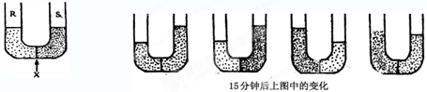
A.右侧较高，两溶液浓度相等 B.右侧较高，且右侧浓度较高
C.左侧较高，且右侧浓度较低 D.两侧高度相等，浓度相等
- 下列关于组成细胞的化合物的叙述中，错误的是
A．有些固醇类物质是构成细胞膜的成分
B．有些脂质能促进人和动物生殖器官的发育
C．某些蛋白质在生命活动中能够传递信息
D．所有糖类在细胞中的作用都是为细胞供能
- 不在内质网上合成或加工的生物分子是
A．性激素 B．DNA C．维生素D D．抗体
- 质壁分离和复原实验说明或证明以下几项是正确的
① 植物细胞的死活 ② 原生质层的伸缩性比细胞壁伸缩性大 ③ 当外界溶液浓度大于细胞液浓度时，细胞渗透失水；反之，细胞则渗透吸水 ④ 细胞壁的主要成分是纤维素
A．1 B．2 C．3 D．4
- 下列生物属于原核生物的一组是
①蓝藻 ②酵母菌 ③草履虫 ④小球藻
⑤水绵 ⑥青霉菌 ⑦葡萄球菌 ⑧链球菌
A.①②③ B.③④⑤ C. ①⑦⑧ D. ①④⑦

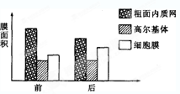
- 右图是人体某细胞在进行某生命活动前后几种生物膜面积的变化图，在此变化过程中最可能合成的物质是
A．呼吸酶 B.胰岛素
C．性激素 D．维生素
- 连接沟通细胞膜、高尔基体膜、核膜，使三者相互联系构成一个有机整体的结构是
A．中心体 B．线粒体 C．内质网 D．溶酶体
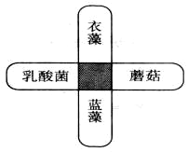
- 如图所示的四个方框代表乳酸菌、衣藻、蘑菇和蓝藻，其中阴影部分表示它们都具有的某种物质或结构。下列物质或结构不可能出现在阴影部分中的是
A．RNA B．染色体
C．DNA D．核糖体
二．非选择题（共4小题，40分）。
- 下图是细胞膜结构图。据图的内容说明下列问题：
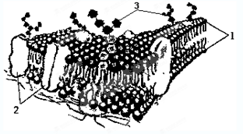
（1）图中1是______________， 2是______________，3是_______________。
（2）图中1是构成细胞膜的______________，它是由________________等元素组成的。
（3）细胞膜的基本功能是__________、__________、__________。1972年桑格和尼克森提出的生物膜分子结构模型是__________
（4）图中蛋白质_________、____________或_____________于磷脂双分子层中。
（5）该结构的结构特点是____________________，功能特性是_________________。
- 细胞中细胞核与细胞质之间的关系问题曾经是细胞生物学家们研究的一个热点问题。下面是以伞藻为实验材料所做的几个经典生物学实验。
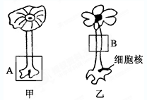
请依据所提供的资料，回答下列问题：
材料一：伞藻是单细胞生物。甲、乙两种伞藻的帽形不同(如图)，现将甲伞藻的A部分与乙伞藻的B部分嫁接在一起，发现第一次长出的帽状体呈中间类型，若切除这一帽状体，第二次长出的帽状体则与甲的帽状体形状相同。
(1)你认为第一次长出的帽状体呈中间类型的原因是：_____________________________。
(2)第二次长出的帽状体与甲的帽状体形状相同，这能说明核、质之间的关系是： ____________________。
材料二：当伞藻的帽状体长到一定大小时，就不再继续长大，而是开始发生细胞分裂。于是有人提出了如下假说：细胞分裂与细胞核、质体积的比例有关，当细胞核的体积(h)与细胞质的体积(z)比值太小时，即h∶z太小时，细胞就会发生分裂；反之，就不会发生分裂。并且，他还做了如下实验：
在伞已经长出、核将要分裂时，将伞切去，核的分裂就受到抑制，直到新的再生出来，核才恢复分裂。
(3)请你利用伞藻，另外设计一个实验，作为上述实验的补充，来进一步证明上述假说。________________________________________。
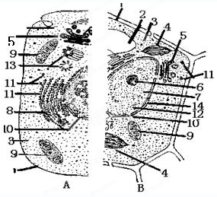
- 下图表示动物、植物细胞二合一亚显微结构模式图。
(1) 动植物细胞都有，但是功能不同的是 [ ]__________。
（2）若某细胞含有AB两图中各种细胞器，则为 细胞。
（3）细胞中膜面积最大的结构是[ ] 。
（4）如果B图为大蒜根尖细胞，则应该没有[ ]__________。
（5）与有丝分裂有关的细胞器[ ]_____________、[ ]_____________、 [ ]_____________、 [ ]______________。只与动物细胞有丝分裂有关的结构是[ ]____________。
(6)原核细胞与图中细胞相比，最主要的区别是
_________________________，与图中细胞共有的细胞器是______________，
遗传物质都是____________。
(7)图B细胞壁的化学成分主要是__________________，与之形成有关的细胞器是[ ]__________。
（8）[ ]___________ 是实现核质之间物质交换和信息交流的通道。
(9)为研究细胞的各种组成成分和功能，需将细胞器分离。分离各种细胞器常用的方法是 。

安阳一中2012—2013 学年上期第二次阶段考试
高一生物参考答案
一、选择题（每小题1分共60分）：
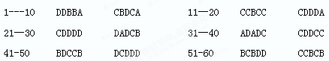
二．非选择题（共3小题，40分）。
61．⑴磷脂分子 蛋白质分子 多糖分子 。
⑵基本支架 C、H、O、N、P 。
⑶物质交换 细胞识别 将细胞和外界分隔开 。生物膜的流动镶嵌模型
⑷覆盖 部分嵌入 贯穿
⑸具有流动性 具有选择透过性
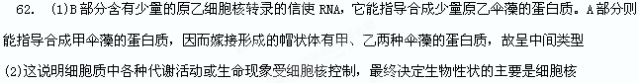
(3)在伞尚未长成、核不分裂时，将幼小伞切去，嫁接上一个长成的伞，这个原不该分裂的核就开始分裂了
63.（1）【5】高尔基体 （2）低等植物
（3）【8】内质网 (4)【4】 叶绿体
（5）【5】高尔基体 、【13】 中心体、【9】线粒体、
【11】核糖体 【13】 中心体
（6） 图中细胞有核膜 【11】核糖体 DNA
（7）纤维素和果胶 支持和保护 【5】高尔基体
（8）10 核孔 (9)差速离心法

